**Máy hút sữa Unimom Allegro** là máy hút sữa chạy điện không có BPA  đáp ứng đầy đủ các điều kiện tiêu chuẩn để được sử dụng rộng rãi tại Hàn Quốc và các nước Châu Âu, Mỹ và được người tiêu dùng đánh giá rất cao. [Máy hút sữa điện đơn unimom allegro](https://shoptretho.com.vn/may-hut-sua-bang-dien-unimom-allegro-bpa-free-um880106)UM880106 không có BPA  có thể dùng tại bệnh viện, tại gia đình, tại nơi làm việc, trên đường đi hoặc khi con đang ngủ.

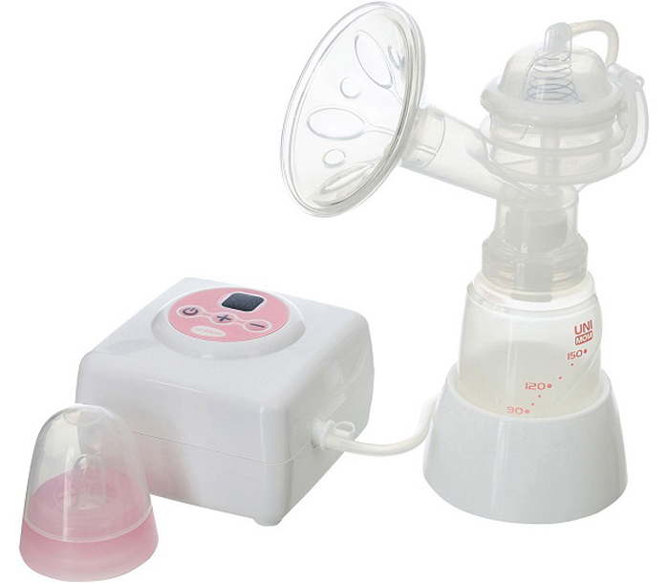

Máy hút sữa với chất liệu an toàn, không chứa BPA

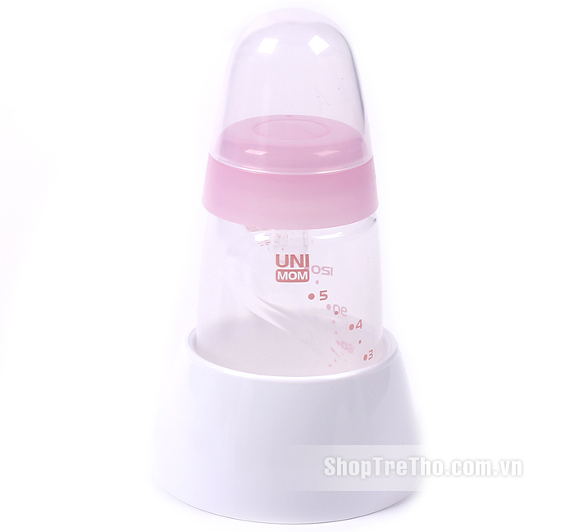

*Bình đựng với thiết kế tiện dụng*

**Đặc điểm nổi bật máy hút sữa bằng điện Unimom Allegro**

Có phễu mát xa silicon mềm mại giúp mẹ kích thích ra sữa tốt hơn cho khả năng hút sữa nhẹ nhàng, êm ái.

Máy có chu kỳ hút sữa mô phỏng giống với chu kỳ hút - nhả - nghỉ của trẻ khi bú mẹ.

Dễ dàng điều chỉnh áp lực hút (7 mức độ hút sữa).

Màn hình máy hút sữa Unimom đơn điện tử LED, hiển thị số để có thể nhìn trong đêm.

Pin tích điện giúp mẹ linh hoạt hơn, hút sữa được ngay tại nơi không có nguồn điện.

Được thiết kế với kiểu dáng trang nhã, kết cấu cực kỳ gọn nhẹ (0,4kg).

Giúp nhanh chóng làm dịu những cơn đau tức ngực do mẹ bị đầy sữa, thừa sữa, sữa không hút ra được hết.

Máy được thiết kế tốt hơn với đầu hút chân không có vị trí cao hơn miệng phễu chụp của máy.

Nhờ hệ thống ngăn sữa mẹ với không khí hút vào motor, mẹ sẽ yên tâm hơn khi sữa mẹ được giữ vệ sinh, không bị lọt vào máy gây ra cháy motor.

Máy hút sữa unimom hàn quốc có kèm theo bộ pin sạc sử dụng khi không có nguồn điện.

Tiện lợi hơn khi dễ dàng chuyển thành [máy hút sữa tay](https://shoptretho.com.vn/danh-muc/may-hut-sua)khi hết điện hoặc pin sạc.

[Máy hút sữa điện Unimom](https://shoptretho.com.vn/danh-muc/may-hut-sua-unimom)Allegro hàn quốc rất an toàn cho bé, không có chất độc hại BPA.

Bộ phụ kiện thay thế, bổ sung đầy đủ, đạt chuẩn chất lượng.

Sản xuất tại Hàn Quốc

Đáp ứng các tiêu chuẩn quốc tế: Tiêu chuẩn ISO 9001:2000 và tiêu chuẩn ISO 13485:2003, Tiêu chuẩn Châu Âu CE (European Conformance), Tiêu chuẩn chất lượng an toàn của Mỹ UL (Underwriters Laboratories)

**Thông số kỹ thuật**

Lực hút: 0 - 240 mmHg

Hút sữa 7 cấp độ lực hút

Loại: máy hút sữa đơn (máy này có chức năng tích điện)

Nguồn điện: AC adapter 5V

Nguồn điện đầu vào: 100-240V, 50-60Hz, đầu ra 5VDC 0.8A

Kích cỡ đóng gói: Dài X Rộng X Cao = 17cm X 12.5cm X 19cm

Bộ phụ kiện bao gồm: 01 Phiễu chụp vú + 01 Bình đựng sữa (không có chất Bisphenol-A) + 01 AC adapter + 01 Nắp chắn bụi + 1 Ông nối đơn + 1 Thân máy + 01 Chân đế bình sữa + 01 Dây hút silicon+ 01 Nắp + 01 Núm vú + 01 đầu van + 01 màng van

Trọng lượng: 0.4kg

Nhãn hiệu: Unimom (South Korea)

Bảo hành: 06 tháng cho động cơ máy